ПРИМЕНЕНИЕ ИНФОРМАЦИОННО-КОММУНИКАЦИОННЫХ ТЕХНОЛОГИЙ В ОБРАЗОВАТЕЛЬНОМ ПРОЦЕССЕ

Добрынина И.Г., преподаватель дисциплин профессионального цикла СГКСТД

Модернизацию образования в современном обществе невозможно представить без применения информационных и коммуникационных технологий (ИКТ). Они являются одним из важнейших инструментов обеспечения доступности образования, инструментом, обуславливающим эффективность всех процессов учебной деятельности от управления образованием до воспитания.
Стремительное развитие информационного общества, распространение мультимедийных и сетевых технологий позволяют расширить возможности использования ИКТ в любом учебном заведении.
Современные средства информационных и коммуникационных технологий дают возможность повышения эффективности и качества образовательного процесса в самых разных его аспектах, играя существенную роль в формировании новой системы образования, целей и содержания, педагогических технологий.
В настоящее время современные информационные технологии занимают все большее пространство, расширяются сферы их применения, ежедневно увеличивается объем накопленной информации. Для получения всего спектра информации человеку достаточно выйти в Интернет. Подросток ежедневно воспринимает мощный поток информации, получаемый из Интернет-источников, СМИ, рекламы, электронных игр. Обучающиеся являются уверенными пользователями ПК, и поэтому преподавателю, учитывая реалии дня, необходимо использовать в обучении информационные коммуникационные технологии.
IT-технологии, применяемые в образовательном процессе, позволяют развить исследовательские способности обучающихся, повысить познавательный интерес и мотивацию к обучению, активизируют и делают творческой самостоятельную и совместную работу обучающихся и, в конечном итоге, сформировать их профессиональную компетентность. Обучающийся, владея современными компьютерными технологиями, учится самостоятельно искать, извлекать, систематизировать, анализировать и отбирать необходимую для решения учебных задач информацию, организовывать, преобразовывать, сохранять и передавать ее.
ИКТ способствуют развитию творческой личности не только обучающегося, но и преподавателя. ИКТ помогают реализовать главные человеческие потребности - общение, образование, самореализацию. Внедрение ИКТ в образовательный процесс призвано повысить эффективность проведения уроков и контроля знаний, освободить преподавателя от рутинной работы, богато иллюстрировать материал и усилить привлекательность его подачи, осуществить дифференциацию видов заданий, а также разнообразить формы обратной связи.
Новые стандарты предъявляют требования не только к качеству образования, но и к условиям, которые необходимо создать. Преподаватели проходят обучающие курсы, повышается уровень их информационно-коммуникационной компетентности. На сегодняшний день многие преподаватели активно вводят в свои занятия ИКТ. Наиболее широко используются различные авторские презентации, разрабатывабтся электронные тесты, кроссворды, осваивается использование веб-квестов. Спектр использования возможности ИКТ в образовательном процессе достаточно широк.
Автор статьи активно вводит ИКТ в образовательный процесс. Чаще всего используются программы MS PowerPoint, Windows Movie Maker Разработано множество презентаций и фильмов по различным дисциплинам. Рассмотрим примеры применения ИКТ при изучении дисциплины «Особенности национальной кухни» специальности 100114 Организация обслуживания в организациях общественного питания. Учебная дисциплина «Особенности национальной кухни» является общепрофессиональной дисциплиной профессионального цикла, включенная в образовательную программу за счет часов вариативной части циклов. Рабочая программа дисциплины включает изучение особенностей национальных кухонь народов мира. Специализированных пособий для данной дисциплины не выпускалось, поэтому именно здесь, для обеспечения наглядности уместно применение презентаций, рассказывающих об особенностях кухни той или иной страны. На рисунке 1 представлен слайд презентации «Украинская кухня».

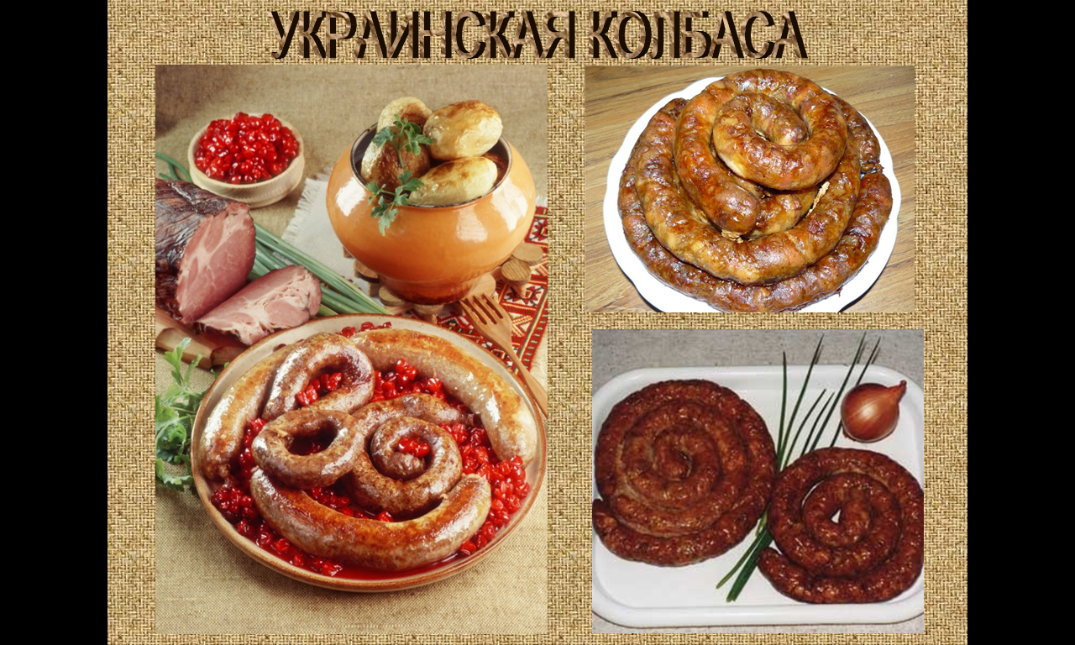

Кроме того, очень интересной является программа «Электронный кулинарный блокнот» версия 0.5 (02.06.2005). Программа "Кулинарный Блокнот" предназначена для записи кулинарных рецептов. Основные возможности программы: возможность создания структуры разделов любой сложности, полнофункциональный текстовый редактор рецептов с возможностью использования различных шрифтов, цветов и форматирования параграфа, возможность вставки изображений в любую часть рецепта, поиск рецептов по заданным параметрам, печать рецептов. В дистрибутив программы включен пример по организации кулинарной книги. Приложение позволяет создавать древовидные структуры разделов любого уровня сложности с возможностью использования полнофункционального редактора для записи и корректирования кулинарных рецептов.
Алгоритм создания собственной БД следующий. Сначала воссоздается структура базы по отдельным категориям (например, салаты, первые и вторые блюда, напитки и т.д.), вложенность которых не ограничена. Затем, после "устаканивания" общей конструкции, нажатием комбинации клавиш "Shift+N" активируется окно редактирования нового рецепта. Здесь необходимо заполнить заранее определенные поля: название рецепта, его подробное описание, состав блюда, тонкости приготовления и примечание. При желании можно выставить оценку рецепту, плюс сохранить его в базе данных либо экспортировать в следующие форматы: HTML, RTF, TXT. Напомним, что вся БД "Кулинарного блокнота" хранится в файле с расширением .mcb. По мнению автора, данная программа отлично подходит для изучения дисциплины «Особенности национальной кухни». В данном случае автор использует программу и как электронный учебник с вопросами для самоконтроля и контроля, и как тетрадь для выполнения самостоятельной работы и подготовки к семинарным занятиям. При заполнении разделов блокнота выделяются все изучаемые кухни народов мира, дается краткая информация по истории их развития, особенностям питания и приготовления блюд. Далее обучающимся предлагается ряд вопросов по теме, на которые они могут отвечать как устно, так и письменно, используя страницу в данной программе, предлагаются вопросы для подготовки к семинару. При работе с подразделами стран, обучающимся предлагается найти и записать рецепты самых известных или необычных блюд той или иной кухни. Страница программы оформлена очень удобно, ее можно неоднократно редактировать. Выделены заголовки «описание», «состав», «приготовление», есть возможность вставить фотографии блюд. При выполнении такого типа заданий у обучающих будут развиваться не только профессиональные, но и общие компетенции, например, умение работать с информацией, организовывать ее поиск, анализировать и отбирать по определенным основаниям, структурировать и оформлять.

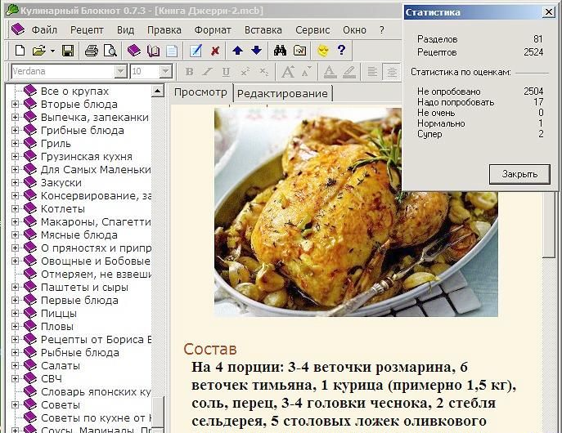

Есть возможность создавать различные книги для различных дисциплин и в соответствии с содержанием дисциплины создавать разделы книг. Так, например, при изучении дисциплины «Барное дело» уместно создать книгу с рецептами коктейлей и структурировать их в соответствии с определенной классификацией видов коктейлей.
Использование ИКТ позволяет перейти от объяснительно-иллюстрированного способа обучения к деятельностному, при котором обучающийся становится активным субъектом учебной деятельности. Это способствует осознанному усвоению знаний обучающимися.
Как показывает практика, без новых информационных технологий уже невозможно представить себе современное обучение. Очевидно, что в ближайшие десятилетия роль персональных компьютеров будет возрастать, и в соответствии с этим будут возрастать требования к компьютерной грамотности обучающихся и самого преподавателя. Уроки с использованием ИКТ становятся привычными обучающихся, а для преподавателя становятся нормой работы – это, на взгляд автора, является одним из важных результатов инновационной работы в профессиональном образовании.
В соответствии с новыми требованиями каждый педагог просто обязан уметь работать с современными средствами обучения хотя бы ради того, чтобы обеспечить одно из главнейших прав детей – право на качественное образование. Сегодня преподаватель, действующий в рамках привычной «меловой технологии», существенно уступает своим коллегам, ведущим занятия с использованием мультимедиапроектора, электронной доски и компьютера, обеспечивающего выход в Интернет.

